淡江時報 第 1195 期
自主學習課程主題比賽 11月8日線上報名截止
學校要聞
【本報訊】為培養學生主動思考、自主發現問題並解決問題的能力，通識與核心課程中心舉辦「自主學習課程主題比賽」，本校大學部學生均可參加，活動採線上報名（網址：https://lurl.cc/NEuQmM ），從即日起至11月8日止，歡迎有興趣的同學把握時間參賽，繳交的申請書應包括：自主學習主題、內容、動機及探討方式等項目。（比賽須知及申請書下載網址：https://reurl.cc/Dl56Wd ）。

比賽由主辦單位聘請2至3位專業領域教師擔任評審，以創意、可行性、內容深度與學習目標完成度作為評分依據，評選出前3名各1名及佳作5名，分別頒發3,000元、2,000元、1,000元、500元及獎狀，名單將於11月20日公告於通核中心網頁，並於11月26日中午12時在黑天鵝展示廳進行頒獎。
2024/11/05

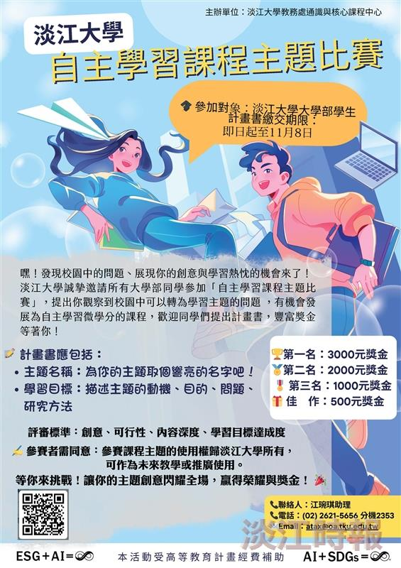
通識與核心課程中心舉辦「自主學習課程主題比賽」，即日起至11月8日止，歡迎大學部學生把握時間參加。（圖／通核中心提供）

